XÁC NHẬN THANH TOÁN

Ong Vàng Training thông báo đã nhận thanh toán thành công học phí {TOTAL} VNĐ của học viên {STUDENT_NAME} đăng ký khóa học {CLASS_NAME}.
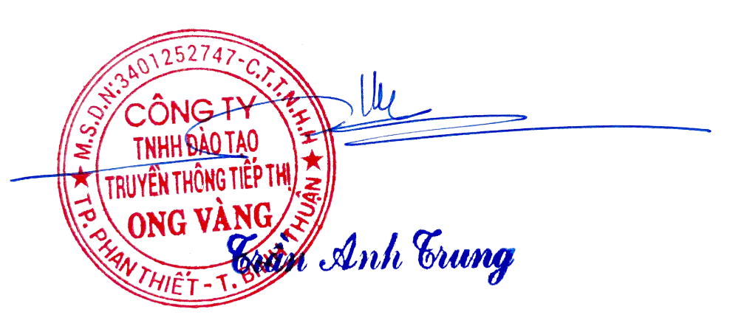
#1 |  | THÔNG TIN HỌC VIÊN MÃ HỌC VIÊN: {STUDENT_CODE}
Họ và tên: {STUDENT_NAME}
Điện thoại: {STUDENT_CONTACT_PHONE}
Thư điện tử: {STUDENT_CONTACT_EMAIL}
#2 |  | THÔNG TIN KHÓA HỌC
Tên khóa: {CLASS_NAME}
Số buổi học: {NUMBER_SESSONS}
Cơ sở: {SCHOOL_NAME}

